1. КРАТКАЯ СПРАВКА ДЛЯ РАБОТЫ
1.1. Памятка: диаграмма вариантов использования (прецедентов)
Элемент | Обозначение | Правило
Актор | «Человечек»; для внешней системы — прямоугольник со стереотипом «system» | Это роль, а не конкретный человек. В списке пользователей вашей темы уже названы основные акторы (например, «клиент», «администратор»)
Вариант использования | Овал внутри границы системы | Название — глагол + объект: «Оформить заявку». Это законченный сценарий, приносящий актору результат, а не экран и не отдельный шаг
Ассоциация | Сплошная линия «актор — вариант» | Кто с чем взаимодействует
Включение (include) | Пунктирная стрелка со стереотипом «include» от базового варианта к включаемому | Обязательная часть базового сценария: без неё базовый сценарий не завершается
Расширение (extend) | Пунктирная стрелка со стереотипом «extend» от расширяющего варианта к базовому | Необязательное или условное поведение, подключаемое только при выполнении условия
Граница системы | Прямоугольник вокруг вариантов использования | Всё внутри — то, что мы разрабатываем; всё снаружи — акторы
Практические ориентиры: на диаграмме обычно 8–15 вариантов использования; список «основных возможностей» из описания вашей темы — это черновик такого списка, но его обычно нужно уточнить: часть пунктов объединяется в один вариант использования, часть — раскладывается на include/extend.

1.2. Памятка: диаграмма классов
Элемент | Обозначение | Правило
Класс | Прямоугольник из трёх секций: имя / атрибуты / операции | Имя — существительное в единственном числе. На этапе анализа операции можно не указывать
Ассоциация | Линия между классами с кратностью на обоих концах (1, 0..1, 1..*, *) | Кратность обязательна: она отвечает на вопрос «сколько объектов участвует в связи»
Агрегация | Линия с пустым ромбом у «целого» | Части могут существовать отдельно от целого
Композиция | Линия с закрашенным ромбом у «целого» | Части не существуют без целого (удалили целое — исчезли части)
Наследование | Стрелка с пустым треугольником к родительскому классу | «Является разновидностью»; применять только там, где это действительно нужно
Список «сущностей БД», данный в описании вашей темы, — хорошая отправная точка для диаграммы классов, но не готовый результат: некоторые сущности можно объединить, некоторые атрибуты выделить в отдельный класс (например, «статус» стоит делать отдельным классом-справочником, если у него есть собственные правила перехода), а часть — переименовать в термины, принятые в предметной области. Практический ориентир — 6–10 классов.

1.3. От модели проекта к составу разработчиков
На занятии №4 мы уже выбирали схему организации команды и роли «по ситуации». Сегодня задача та же, но решается системнее: состав команды выводится из модели проекта по цепочке «модель → модули → сложность → ресурс → роли → команда». Это позволяет обосновывать состав цифрами, а не впечатлением.
Единые условные ограничения для расчёта (если преподаватель не указал другие для вашей темы): гипотетическая команда, которая бы разрабатывала вашу систему, — 3–4 человека; срок — один семестр (4 месяца). Это не имеет отношения к тому, что курсовую работу вы делаете самостоятельно: задача — потренироваться оценивать проект и командную работу, эти навыки нужны в профессии независимо от того, кто выполняет конкретную работу.
- Шаг 1. Разбить варианты использования и классы модели на 4–6 функциональных модулей. В один модуль объединяют варианты использования, которые работают с одними и теми же классами. При необходимости добавить технический модуль (например, отчётность/поиск), которого нет явно на диаграмме вариантов использования.
- Шаг 2. Оценить сложность каждого модуля в баллах по правилу из таблицы ниже.
- Шаг 3. Определить общий ресурс проекта в человеко-месяцах: размер команды × срок (по умолчанию 3–4 человека × 4 месяца = 12–16 чел.-мес.).
- Шаг 4. Распределить ресурс между модулями пропорционально баллам сложности.
- Шаг 5. Собрать модули в задачи конкретных людей: для команды такого небольшого размера один человек обычно ведёт один–два модуля целиком, а не присоединяется к модулю на долю ставки, как это происходит в больших проектах с параллельной работой многих специалистов.
- Шаг 6. Выбрать схему организации коллектива и практики XP; проверить, что состав и схема соответствуют особенностям темы (например, повышенным требованиям к персональным данным).
Критерий | Шкала | Как оценивать
Объём | 1–4 | 1 — 1–2 варианта использования; 2 — 3–4; 3 — 5–6; 4 — 7 и более
Внешняя интеграция | 0–2 | 0 — нет; 1 — одна внешняя система (например, отправка e-mail/SMS-уведомлений, платёжный сервис); 2 — несколько внешних систем
Критичность | 0–2 | 0 — обычная; 1 — повышенная (основной бизнес-процесс темы, персональные данные); 2 — высокая (деньги, безопасность, юридически значимые действия)
Новизна | 0–2 | 0 — типовая функциональность (справочники, CRUD); 1 — частично новая логика (например, проверка временных конфликтов); 2 — новая для команды технология
Балл сложности модуля — сумма четырёх оценок (от 1 до 10). Ресурс модуля = общий ресурс проекта × балл модуля ÷ сумма баллов всех модулей.
Важно: это учебная модель для тренировки рассуждения. В реальных проектах трудоёмкость оценивают по модели COCOMO (занятие 2), экспертными методами и по историческим данным.
1.4. Разбор методики
Ниже — сокращённый разбор методики. Он нужен как образец рассуждения, а не как тема для копирования: у вашей темы — свои пользователи, сущности и бизнес-процесс, и приведённые числа не подходят напрямую.
Тема «Прокат туристического снаряжения»
Пользователи: клиент, кладовщик, администратор.
Сущности: Клиент, Снаряжение, Категория, Бронирование, Выдача, Возврат, Сотрудник, Депозит (залог).
Бизнес-процесс: подбор и бронирование → внесение залога → выдача → использование → возврат → проверка состояния → начисление штрафа (при повреждении/просрочке) → возврат залога.
Варианты использования (черновой список): зарегистрироваться/войти; найти снаряжение по категории; забронировать снаряжение; внести залог; оформить выдачу; оформить возврат; проверить состояние снаряжения при возврате; начислить штраф за повреждение или просрочку; вести каталог снаряжения; сформировать отчёт по прокату.
Include: «оформить выдачу» включает «внести залог» — без залога выдача невозможна.
Extend: «оформить возврат» расширяется «начислить штраф» в точке расширения «обнаружено повреждение или просрочка» — штраф начисляется не всегда, только при проблеме.
Модули: M1 «Пользователи и роли» (Клиент, Сотрудник); M2 «Каталог снаряжения» (Снаряжение, Категория); M3 «Бронирование и выдача» — ядро (Бронирование, Выдача, Возврат, Депозит); M4 «Штрафы и отчётность» (начисление штрафа, отчёты).
Модуль | Об. | Инт. | Крит. | Нов. | Балл | Ресурс, чел.-мес. (12 всего)
M1. Пользователи и роли | 1 | 0 | 1 | 0 | 2 | 1,7
M2. Каталог снаряжения | 2 | 0 | 1 | 0 | 3 | 2,6
M3. Бронирование и выдача (ядро) | 3 | 0 | 2 | 0 | 5 | 4,3
M4. Штрафы и отчётность | 2 | 0 | 1 | 1 | 4 | 3,4
Итого |  |  |  |  | 14 | 12,0
Состав (3 человека, 4 месяца): человек А — весь семестр на M3 (ядро: бронирование, выдача, возврат, депозит); человек Б — M4 (новая логика начисления штрафа — критична к ошибкам, работа с деньгами); человек В — M1 и M2 вместе (1,7+2,6≈4,3). Схема — микрогруппа. Практики XP: CI и обязательное код-ревью везде; TDD — в M3 и M4, потому что там считаются деньги клиента.

2. ПОРЯДОК ВЫПОЛНЕНИЯ РАБОТЫ (ИНДИВИДУАЛЬНО, ПО СВОЕЙ ТЕМЕ)
Каждый студент выполняет задания 1–6 по теме курсовой работы, закреплённой за ним. Описание темы (предметная область, пользователи, основные возможности, сущности БД, бизнес-процесс) выдано отдельным списком — используйте его как отправную точку, дополняя своими решениями там, где это нужно. Пары, сформированные на организационном этапе, используются для взаимного рецензирования на шаге 5 каждого задания и в общем обсуждении.
Задание 1. Диаграмма вариантов использования (прецедентов)
Цель: построить модель функциональных требований своего проекта в виде диаграммы вариантов использования.
- Шаг 1. Определить акторов: пользователи из описания темы плюс внешние системы, если они нужны (платёж, e-mail/SMS-уведомления и т. п.) — даже если внешняя интеграция не упомянута явно, но напрашивается по смыслу темы.
- Шаг 2. Нарисовать границу системы и разместить в ней варианты использования, отталкиваясь от списка «основные возможности» своей темы; сформулировать их как «глагол + объект».
- Шаг 3. Провести ассоциации между акторами и вариантами использования (у каждого актора должен быть хотя бы один вариант).
- Шаг 4. Найти и оформить не менее одной связи include и не менее одной связи extend; письменно объяснить выбор каждой.
- Шаг 5. Обменяться диаграммами с напарником: проверить у соседа, что названия вариантов — это не экраны и не шаги, акторы не пропущены, стрелки include/extend направлены верно. Внести правки по замечаниям.
Результат: файл диаграммы и таблица вариантов использования (номер, название, основной актор, краткое описание).
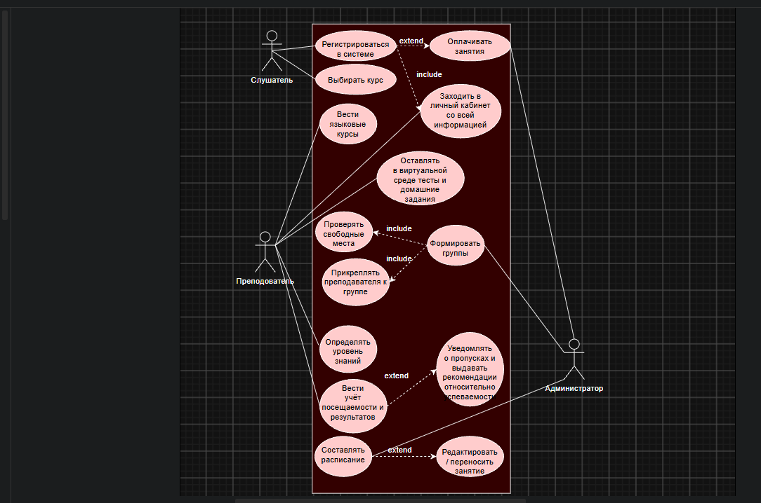

Таблица прецедентов (вариантов использования / Use Cases) на основе диаграммы:

Прецедент (Use Case) | Акторы (Actors) | Связи и отношения (Relationships)
Регистрироваться в системе | Слушатель | Extend: Оплачивать занятия  Include: Заходить в личный кабинет со всей информацией
Оплачивать занятия | — (расширяет «Регистрироваться в системе») | Extend: к прецеденту «Регистрироваться в системе»
Заходить в личный кабинет со всей информацией | — (включается прецедентом «Регистрироваться в системе») | Include: из прецедента «Регистрироваться в системе»
Выбирать курс | Слушатель | Прямое взаимодействие
Вести языковые курсы | Преподаватель | Прямое взаимодействие
Оставлять в виртуальной среде тесты и домашние задания | Преподаватель | Прямое взаимодействие
Проверять свободные места | Преподаватель | Include: включается прецедентом «Формировать группы»
Формировать группы | Администратор | Include: Проверять свободные места  Include: Прикреплять преподавателя к группе
Прикреплять преподавателя к группе | Преподаватель | Include: включается прецедентом «Формировать группы»
Определять уровень знаний | Преподаватель | Прямое взаимодействие
Вести учёт посещаемости и результатов | Преподаватель | Extend: Уведомлять о пропусках и выдавать рекомендации относительно успеваемости
Уведомлять о пропусках и выдавать рекомендации относительно успеваемости | Администратор | Extend: к прецеденту «Вести учёт посещаемости и результатов»
Составлять расписание | Преподаватель | Extend: Редактировать / переносить занятие
Редактировать / переносить занятие | Администратор | Extend: к прецеденту «Составлять расписание»

Задание 2. Диаграмма классов
Цель: описать понятия предметной области своей темы и связи между ними.
- Шаг 1. Взять список «сущности БД» своей темы как основу; методом существительных дополнить его понятиями из описания предметной области и из своей таблицы вариантов использования.
- Шаг 2. Отобрать 6–10 ключевых понятий: объединить синонимы, исключить технические термины (не переносите сюда будущие таблицы БД или классы интерфейса).
- Шаг 3. Для каждого класса указать 2–4 атрибута.
- Шаг 4. Провести ассоциации с кратностями на обоих концах; определить хотя бы одну композицию или агрегацию.
- Шаг 5. Выполнить трассировку: для каждого варианта использования из задания 1 отметить 1–2 класса, на которые он опирается; убедиться, что нет «лишних» классов и вариантов без опоры на классы. Обменяться с напарником и проверить трассировку друг у друга.
Результат: файл диаграммы классов и краткая трассировка «вариант использования → классы».
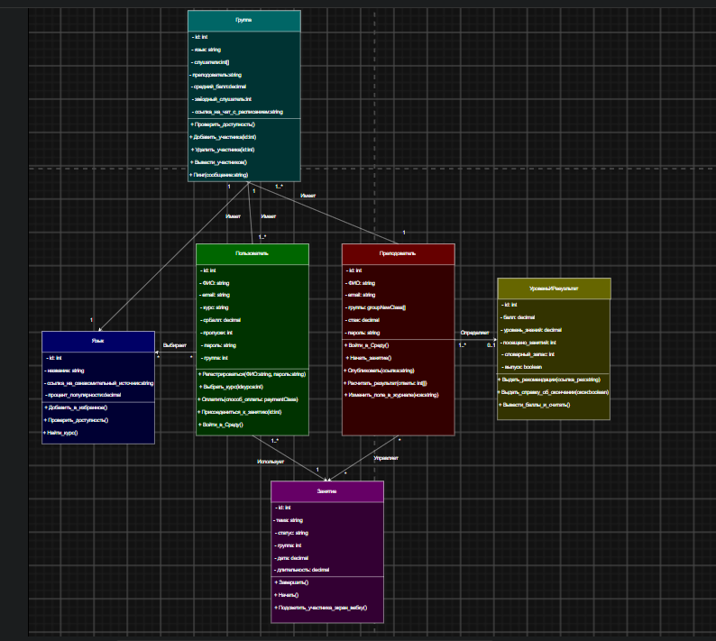
Задание 3. Модули, сложность и распределение ресурса
Цель: разбить свой проект на модули, оценить их сложность и определить, сколько человеко-месяцев нужно на каждый (при единых условных ограничениях: 3–4 человека, 4 месяца).
- Шаг 1. Выделить 4–6 модулей по правилам п. 1.3 и записать, какие варианты использования входят в каждый.
- Модуль Регистрации и входа. Варианты использования: Регистрация, вход в личный кабинет. Классы: Пользователь, Слушатель, Преподаватель. (На этом модуле создаётся основной пользовательский интерфейс, зарегестрированные пользователи заносятся в бд)
- Модуль Курсов и оплаты. Варианты использования: Меню выбора курса, привязка к курсу, оплата курса, мероприятия. Классы: Курс, Язык, Договор. (Перечень языков и курсов часто обновляется и проверяется администрацией. На этом этапе у преподавателя должен быть доступ к публикации и редактированию своего курса, например удобного для него времени занятий, при согласовании с администрацией. Привязка слушателя к курсу даёт запрос на занесение его в таблицу.)
- Модуль Обучения и успеваемости. Варианты использования: Ведение курсов, публикация лекций и заданий, ведение учёта (посещаемость, оценки), подсчёт баллов, сортировка, определение уровня знаний. Классы: Группа, УровеньИРезультат, Занятие.
- Модуль Коммуникации. Варианты использования: Переписка в чате, подключение/отключение от занятия, настройка занятия (видео, микрофон, демонстрация экрана, поднятая рука), уведомление, автоподбор группы. Классы: Занятие, Группа + Интерфейс с функциями в чате или звонке
- Модуль организации обучения и администрирования. Варианты использования: Формировать группы, Проверять свободные места, Прикреплять преподавателя к группе, Составлять расписание, Редактировать или переносить занятие. Классы: Группа, Администрация (Служебный модуль реализующий остаточные возможности приложения, проверяющий исключительные ситуации, позволяющий внедрить его в организацию и связывающий прошлые модули).
- Шаг 2. Оценить каждый модуль по четырём критериям (объём, интеграция, критичность, новизна) и вычислить балл сложности.
Первый – 2б.
Второй – 3б.
Третий – 6б.
Четвёртый – 7б
Пятый - 5б.
Сумм = 23
- Шаг 3. Принять общий ресурс проекта — 12 чел.-мес. (3 человека × 4 месяца) либо иное значение, если преподаватель задал другую команду для вашей темы.
- Шаг 4. Распределить ресурс на модули пропорционально баллам.
Заготовка таблицы для заполнения:
Модуль | Варианты использования | Объём | Инт. | Крит. | Нов. | Балл | Ресурс, чел.-мес.
Модуль Регистрации и входа. | Регистрация, вход в личный кабинет. | 1 | 0 | 1 | 0 | 2 | 1
Модуль Курсов и оплаты | Меню выбора курса, привязка к курсу, оплата курса, мероприятия. | 2 | 1 | 0 | 0 | 3 | 1.56
Модуль Обучения и успеваемости | Ведение курсов, публикация лекций и заданий, ведение учёта (посещаемость, оценки), подсчёт баллов, сортировка, определение уровня знаний | 3 | 0 | 2 | 1 | 6 | 3,13
Модуль Коммуникации | Переписка в чате, подключение/отключение от занятия, настройка занятия (видео, микрофон, демонстрация экрана, поднятая рука), уведомление, автоподбор группы | 3 | 2 | 1 | 1 | 7 | 3,65
Модуль организации обучения и администрирования | Формировать группы, Проверять свободные места, Прикреплять преподавателя к группе, Составлять расписание, Редактировать или переносить занятие. | 3 | 1 | 1 | 0 | 5 | 2,6
Итого |  | 12 | 4 | 5 | 2 | 23 | 12
Задание 4. Состав и организация команды
Цель: превратить расчёт в конкретную гипотетическую команду и обосновать способ её организации.
- Шаг 1. Составить таблицу состава: человек, за какие модули отвечает, сколько чел.-мес. на это заложено. Для команды в 3–4 человека при таком масштабе один человек обычно ведёт один–два модуля целиком, а не присоединяется к модулю на долю ставки.
- Шаг 2. Выбрать схему организации коллектива (классическая, микрогруппы, мобильные группы) и обосновать выбор в 3–4 предложениях.
- Шаг 3. Выбрать 2–3 практики XP и указать, к каким модулям они применяются и зачем.
- Шаг 4. Если в вашей теме есть модуль с внешней интеграцией, повышенной критичностью или новизной (проверка временных конфликтов, платежи, уведомления, работа с юридически значимыми документами) — отдельно объяснить, как это влияет на распределение задач в команде.
Результат: таблица состава, обоснование схемы организации, перечень практик.
Разработчик А | Занимается сквозным тестированем системы, настройке безопасности персональных данных и помощи коллегам с интеграцией интерфейсов. (Фронт)
Разработчик Б | Берет на себя Модуль Обучения и успеваемости, а также Модуль организации обучения и администрирования. Разработчик Б сможет оптимизировать работу и уложиться в срок за счет совмещения архитектуры баз данных, ведь ведение курсов, расписание, журналы оценок и формирование групп используют одни и те же таблицы участников.
Разработчик В | Целиком и полностью забирает Модуль Коммуникации, так как эта сложная техническая задача со звонками, чатами, автоподбором групп и демонстрацией экрана требует много времени, а оставшиеся дни он тратит на развертывание серверов.

Судя по количеству человек, очевидно, что это микрогруппа.
Из практик экстремального программирования в проект внедряются стандарты кодирования и коллективное владение кодом, что критически важно, так как Разработчику В необходимо будет бесшовно встроить Модуль Коммуникации в интерфейсы обучения и администрирования, созданные Разработчиком Б. Также используется практика частых релизов, позволяющая раз в две недели демонстрировать работающие части личного кабинета и административной панели. Практика заказчика в команде реализуется через привлечение руководителя или администратора языковой школы, который оперативно тестирует логику распределения групп и расписания в модуле администрирования.
Задание 5. Фиксация результатов в репозитории
Цель: сохранить результаты работы в системе контроля версий — это часть требования компетенции ПК 2.1 и одновременно черновик материалов курсовой работы.
- Шаг 1. В личном репозитории курсовой работы создать каталог docs/model.
- Шаг 2. Поместить в него исходные файлы диаграмм (не только скриншоты), экспортированные изображения и файл team.md с таблицами модулей и состава команды.
- Шаг 3. Сделать не менее двух осмысленных коммитов (например, «docs(model): add use case and class diagrams» и «docs(model): add modules and team composition»).
- Шаг 4. Отправить изменения в удалённый репозиторий и убедиться, что файлы видны в веб-интерфейсе.
Задание 6. Диаграмма деятельности ключевого сценария
Цель: детально описать самый значимый сценарий своего проекта, чтобы выявить взаимодействие компонентов и (если есть) внешних систем.
- Шаг 1. Выбрать вариант использования с наибольшим баллом сложности (по итогам задания 3).
- Шаг 2. Построить диаграмму деятельности с «дорожками» (по одной на актора и на внешнюю систему, если она есть).
- Шаг 3. Отразить не менее одного ветвления (успех / отказ) и что происходит при отказе.
Пример (Тема «Прокат туристического снаряжения») «Оформить возврат и начислить штраф»: дорожки — Клиент, Кладовщик, Система. Клиент возвращает снаряжение → кладовщик осматривает состояние → если обнаружено повреждение или просрочка, система рассчитывает штраф и удерживает его из депозита → иначе депозит возвращается клиенту полностью.
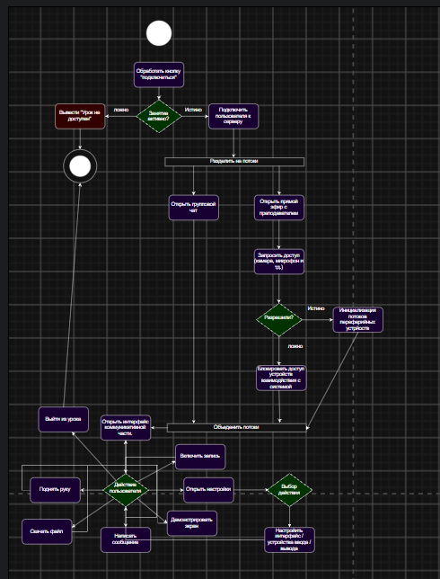

3. ОФОРМЛЕНИЕ ОТЧЁТА
Отчёт оформляется индивидуально и сдаётся преподавателю (или размещается в репозитории) до начала следующего занятия. Структура отчёта:
- титульный лист (название работы, тема курсовой работы, ФИО студента);
- цель работы и краткое описание предметной области своей темы;
- диаграмма вариантов использования и таблица вариантов использования (задание 1);
- диаграмма классов предметной области и трассировка (задание 2);
- таблица модулей с баллами и расчётом ресурса (задание 3);
- состав команды, схема организации, практики XP (задание 4);
- ссылки на коммиты в репозитории (задание 5);
- диаграмма деятельности (задание 6, если выполнено);
- выводы и ответы на контрольные вопросы.

